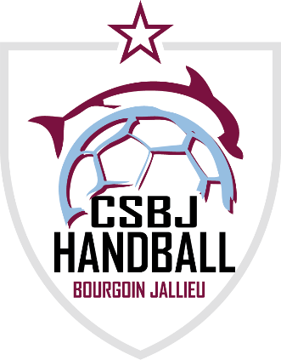

DOSSIER INSCRIPTION STAGE PERFECTIONNEMENT ETE
25 au 28 Juillet 2022

DESCRIPITON DU STAGE

Pour le premier stage perfectionnement de la saison au sein du CS Bourgoin Jallieu Handball, le club a décidé d’organiser un stage de performance sportive lié au Handball.
Ce stage sera basé sur du travail individuel notamment à base de travail de motricité, travail spécifique au handball notamment spécifique à chaque poste, renforcement musculaire, jeu à petit nombre, etc…
Ce stage est ouvert aux licenciés du CSBJ Handball mais aussi aux licenciés des autres club et les non licenciés de 11 à 17 ans. Les niveaux peuvent varier de « débutant » à « confirmer » lors des mises en action les groupes seront adapté par niveau.
Programme du stage :
LUNDI 18/07 | MARDI 19/07 | MERCREDI 20/07 | JEUDI 21/07
RENFORCEMENT MUSCULAIRE | HANDBALL | RENFORCEMENT MUSCULAIRE | CULTURE HANDBALL
HANDBALL | HANDBALL | HANDBALL | HANDBALL

Chaque enfant devra se munir de matériel pour ce stage :
- Tenue de Handball
- Chaussure de handball
- Repas du midi
- Gouter
- Claquettes
- Gourde

Le stage se tiendra au PALAIS DES SPORTS de Bourgoin Jallieu Avenue des marronniers. Pour les horaires l’accueil des enfants pourra se faire à partir de 8h30 avec un début d’activité à 9h30. La fin du stage aura lieu à 17h30.

RENSEIGNEMENTS
Nom : ……………………………………..
Prénom : …………………………………………..
Date de Naissance : ……………………………………….
Catégories : ………………………………..
Nombre d’année de Handball : ……………………………………………..
Allergies / Contre-indication : ………………………………………………………………………………………………………………………………….
…………………………………………………………………………………………………………………………………..
Blessures : ………………………………………………………………………………………………………………………………………………………………………………………………………………………………………………………………………………………………………………………..
Numéro du Responsable 1 : ……………………………………………
Numéro du Responsable 2 : ……………………………………………..
Numéro d’urgence : …………………………………………………
AUTORISATION PARENTALE

Je soussigné Monsieur/Madame ………………………………………… autorise mon fils/ma fille …………………………….. à participer au stage du CSBJ Handball qui se déroulera du 25 au 28 Juillet 2022.
Mon fils/ma fille …………………………………………… est licencié au sein du club du ………………………………… dans la catégorie ……………………………………….
Je soussigné Monsieur/Madame ………………………………………….. Autorise Maxence BARRACA en tant que responsable du stage à procurer les premiers secours et appeler les pompiers au cas ou une situation se présenterait.
Je soussigné Monsieur/Madame ……………………………………………. Reconnais que « l’encadrant » du stage prendra en charge l’enfant qu’une fois que votre enfant …………………………………………………………… aura passé la porte d’entrée du palais des sports.

Signature :
PIECE A FOURNIR

Voici les pièces à fournir pour l’inscription au stage de votre enfant :
- Dossier inscription
- Licences (si pas salarié au CSBJ Handball)
- Paiement (65€)
- Pass sanitaire (+12 ans)
- Photocopie Pièce identitée
- Photo
EQUIPEMENT STAGE

T-SHIRT STAGE (Entourer la bonne taille) :
S M L
PRISE DE VUE

Je soussigné Monsieur/Madame ………………………………. Responsable de l’enfant ………………………………… à ce que :
- Autorise/N’autorise pas le club à prendre des photos et des vidéos de votre enfant dans le but d’un stockage en vue des futures publications du club
- Autorise/N’autorise pas le club à mettre sur ces réseaux sociaux des photos de votre enfant (site internet, Facebook, Instagram)
- Autorise/N’autorise pas le club à utiliser les photos de vos enfants dans les futures publications du club.

Signature :

